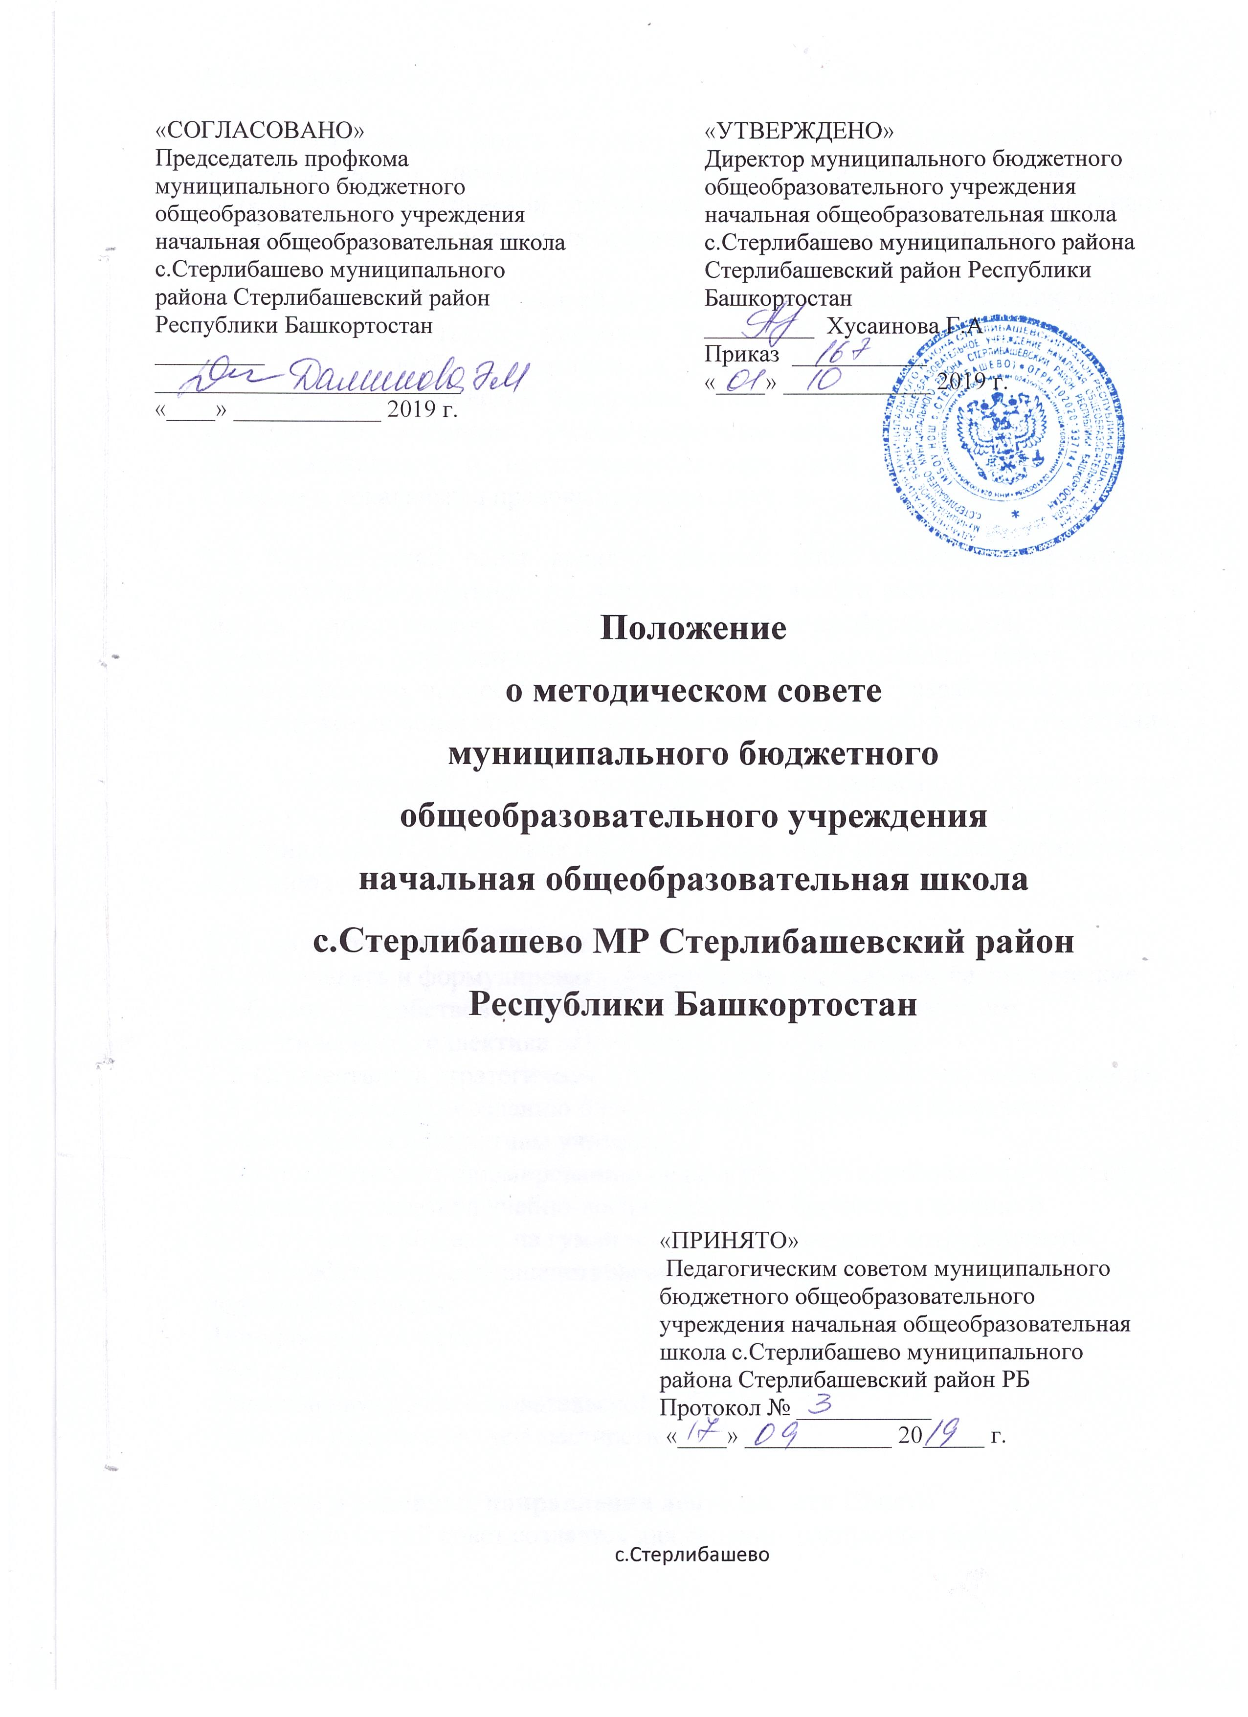

1. Общая часть.
1.1. Методический совет – это педагогический коллегиальный орган внутришкольного управления, способствующий формированию творческого подхода к педагогической деятельности, создается в целях координации деятельности всех структурных подразделений методической службы.
1.2. Методический совет в своей деятельности соблюдает Конвенцию о правах ребенка, руководствуется законами Российской Федерации, решениями Правительства Российской Федерации, органов управления образования всех уровней по вопросам учебно-воспитательной, методической, опытно-экспериментальной и проектно-исследовательской деятельности, а также Уставом и локальными правовыми актами школы.
1.3. Методический совет является коллективным общественным органом, консультативным органом по вопросам организации методической работы в школе, консилиумом опытных педагогов-профессионалов, оказывает компетентное управленческое воздействие на важнейшие блоки учебно-воспитательного процесса, анализирует его развитие, разрабатывает на этой основе рекомендации по совершенствованию методики обучения и воспитания.
1.4. Методический совет способствует возникновению педагогической инициативы (новаторские методики обучения и воспитания, новые технологии внутришкольного управления и т.д.) и осуществляет дальнейшее управление по развитию данной инициативы.
2. Цели методического совета.
2.1.Определять и формулировать приоритетные и стартовые педагогические проблемы, способствовать консолидации творческих усилий всего педагогического коллектива для их успешного разрешения.
2.2. Осуществлять стратегическое планирование методической работы школы.
2.3. Способствовать созданию благоприятных условий для проявления педагогической инициативы учителей.
2.4. Способствовать формированию педагогического самосознания учителя как педагога-организатора учебно-воспитательного процесса, строящего педагогическое общение на гуманистических принципах сотрудничества.
2.5.Способствовать совершенствованию профессионально-педагогической подготовки учителя:
-Научно-теоретической;
-Методической;
-Навыков научно-исследовательской работы;
-Приемов педагогического мастерства.

3. Задачи и основные направления деятельности Совета
3.1. Методический совет создается для решения следующих задач:
•координация деятельности методических объединений и других структурных подразделений методической службы, направленной на развитие методического обеспечения образовательного процесса;
•разработка основных направлений методической работы;
•формирование цели и задач методической службы;
•обеспечение методического сопровождения учебных программ, разработка учебных и дидактических материалов;
•организация опытно-поисковой, инновационной и проектно-исследовательской деятельности, направленной на освоение новых педагогических технологий, разработку авторских программ, апробацию учебно-методических комплексов и т.д.;
•организация консультирования сотрудников по проблемам совершенствования профессионального мастерства, методики проведения различных видов занятий и их учебно-методического и материально-технического обеспечения;
•разработка мероприятий по обобщению и распространению педагогического опыта сотрудников;
•участие в аттестации сотрудников;
•проведения педагогических и методических экспериментов по поиску и апробации новых технологий, форм и методов обучения;
•профессиональное становление молодых (начинающих) преподавателей;
•выявление, обобщение и распространение положительного педагогического опыта творчески работающих учителей;
•организация взаимодействия с другими учебными заведениями, научно-исследовательскими учреждениями с целью обмена опытом и передовыми технологиями в области образования;
•внедрение в учебный процесс современных учебно-методических и дидактических материалов и программного обеспечения автоматизированных систем обучения, систем информационного обеспечения занятий, информационно- библиотечных систем. Разработка программного обеспечения для проведения учебных занятий и внедрение их в учебный процесс.

3.2. Основные направления деятельности методического совета:
•анализ результатов образовательной деятельности по предметам;
•участие в разработке вариативной части учебных планов, внесение изменений в требования к минимальному объему и содержанию учебных программ;
•рассмотрение и оценка интегрированных учебных программ по изучаемым предметам и согласование их с программами смежных дисциплин для более полного обеспечения усвоения учащимися требований государственных образовательных стандартов;
•обсуждение учебно-методических пособий и дидактических материалов по предметам;
•подготовка и обсуждение докладов по вопросам методики преподавания учебных предметов, повышения квалификации и квалификационного разряда учителей;
•обсуждение докладов по методике изложения принципиальных вопросов программы, обсуждение и утверждение календарно-тематических планов;
•обсуждение методики проведения отдельных видов учебных занятий и содержания дидактических материалов к ним;
•рассмотрение вопросов организации, руководства и контроля исследовательской работы учащихся;
•организация и проведение педагогических экспериментов по поиску и внедрению новых информационных технологий обучения;
•применение на уроках диалоговых автоматизированных систем и учебных курсов, экспертно-обучающих систем, демонстрационно-обучающих комплексов и т.д.;
•разработка и совершенствование средств повышения наглядности обучения (терминальных и дисплейных комплексов, макетов, стендов, диафильмов, таблиц и т.д.), а также методики их использования в учебном процессе;
•совершенствование учебно-лабораторной базы (лабораторных и специальных классов, кабинетов, локальных вычислительных сетей и их программного обеспечения);
•взаимные посещения занятий с целью обмена опытом и совершенствования методики преподавания учебных предметов;
•выбор и организация работы наставников с молодыми специалистами и малоопытными учителями;
•разработка положений о проведении конкурсов, олимпиад, соревнований по предметам.

4. Обязанности и права членов методического совета школы.
-Осуществлять экспертную оценку предлагаемых для внедрения в школе педагогических инноваций, оказывать необходимую методическую помощь при их реализации.
-Участвовать в аттестации педагогических работников.
-Принимать активное участие в подготовке и проведении заседаний педсоветов с последующим контролем за выполнением его решений.
-Предлагать педсовету годовую тематику заседаний.
-Предлагать администрации и совету школы кандидатуры педагогов, заслуживающих различные поощрения.
-Оказывать методическую помощь молодым специалистам, анализировать их уроки при посещении.
-Участвовать в составлении гласного графика внутришкольного контроля, составлять для этого необходимый методический инструментарий.

5. Организация работы Совета
5.1. В состав совета входят председатель М/О, руководители предметных методических объединений, председатели временных и постоянных творческо-инициативных групп, разрабатывающих узловые педагогические проблемы, актуальные для школы, опытные учителя школы, директор и его заместители. Состав совета утверждается приказом директора. Руководит советом зам. директора по УВР. Для обеспечения работы Совет избирает секретаря.

5.2. Работа Совета осуществляется на основе годового плана. План составляется председателем методического совета, рассматривается на заседании методического совета, согласовывается с директором школы и утверждается на заседании педагогического совета. Периодичность заседаний совета – 1 раз в триместр. О времени и месте проведения заседания председатель методического совета (секретарь) обязан поставить в известность членов совета. Рекомендации подписываются председателем методического совета и секретарем. При рассмотрении вопросов, затрагивающих другие направления образовательной деятельности, на заседания необходимо приглашать соответствующих должностных лиц. По каждому из обсуждаемых на заседании вопросов принимаются рекомендации, которые фиксируются в журнале протоколов.

6. Права методического совета
Методический совет имеет право:
•готовить предложения и рекомендовать учителей для повышения квалификационного разряда;
•выдвигать предложения об улучшении учебного процесса в школе;
•ставить вопрос о публикации материалов о передовом педагогическом опыте, накопленном в методических объединениях;
•ставить вопрос перед администрацией школы о поощрении сотрудников за активное участие в опытно-поисковой, экспериментальной, научно-методической и проектно-исследовательской деятельности;
•рекомендовать учителям различные формы повышения квалификации;
•выдвигать учителей для участия в конкурсах профессионального мастерства.

6. Документация Методического совета.
6.1. Для регламентации работы Методического совета необходимы следующие документы:
- Положение о Методическом совете;
- анализ работы Методического совета за прошедший учебный год;
- план работы на текущий учебный год;
- картотека данных об учителях;
- сведения об индивидуальных темах методической работы учителей;
- график проведения открытых уроков и внеклассных мероприятий;
- планы проведения тематических (предметных) недель;
-сроки проведения школьных туров конкурсов и олимпиад;
- Положения о конкурсах и школьном туре олимпиад;
- протоколы заседаний Методического совета.

7. Контроль за деятельностью методического совета
В своей деятельности Совет подотчетен педагогическому совету школы. Контроль за деятельностью методического совета осуществляется директором (лицом, им назначенным) в соответствии с планами методической работы и внутришкольного контроля.

